ИНФОРМАЦИОННАЯ СПРАВКА
об итогах проведения республиканской акции «Волшебство новогодней поры» в муниципальном образовании
МКОУ «Вышеталовская СОШ»

1. Участвующих добровольцев всего: 10
2. Всего проведенных мероприятий (акций, проектов, мероприятий): 3
3. Общее количество участвующих организаций/партнеров: 0
4. Количество благополучателей (человек): 10
5. Количество учреждений-благополучателей: 0
6. Общее описание (информация необходима для выдачи грамот):
- образовательная организация и название школьного добровольческого отряда;
Добровольческий отряд «Беспокойные сердца»
- название мероприятия; Акция «Волшебство новогодней поры», утренник «Новогодние забавы»
- цель мероприятия;
Вызвать интерес к предстоящему празднику, создать праздничное новогоднее настроение.
- краткая информация о проведении мероприятия (кем и для кого проводилось, количество участников, основные цифровые показатели результатов акции, лицо, ответственное за проведение акции).
7. Координирующая организация:_____________________________________
8. Контактная информация тел.:_________________; e-mail:____________/ /

Руководитель, координатор (ФИО, должность) подпись

Информация о проведении

акции «Волшебство новогодней поры»
в МКОУ «Вышеталовская СОШ»
В Новый год хочется верить в чудеса, в то, что в это сказочное время должно происходить что-то хорошее. Активисты школы совместно с социальным педагогом и классными руководителями провели праздничные социально-благотворительные акции, а именно посетили малоимущие, многодетные и неблагополучные семьи, семьи детей инвалидов.
Мероприятия прошли с 10 по 25 декабря в рамках республиканской акции «Волшебство новогодней поры».
Благодаря активистам новогодние праздники в семьях, находящихся в трудных жизненных ситуациях, многодетных прошли в атмосфере добра, тепла и праздничного настроения. Учащиеся школы – Богданов Денис и Нуханова Дагмара в костюме Деда Мороза и Снегурочки, общались с детьми и вручали им долгожданные подарки. Ребята получили много положительных эмоций от общения со своим любимыми, сказочными персонажами. Данная акция стала доброй традицией и должна проводиться ежегодно.
Также была проведена предварительная работа по сбору одежды, продуктов питания и игрушек. Акция прошла на высоком уровне и с широким охватом малоимущих семей.
В заключение праздника родители благодарили организаторов акции за доставленную радость общения и оказанную помощь, ну а дети еще долго не хотели расставаться с гостями, рассказывали им стихи и фотографировались на память.
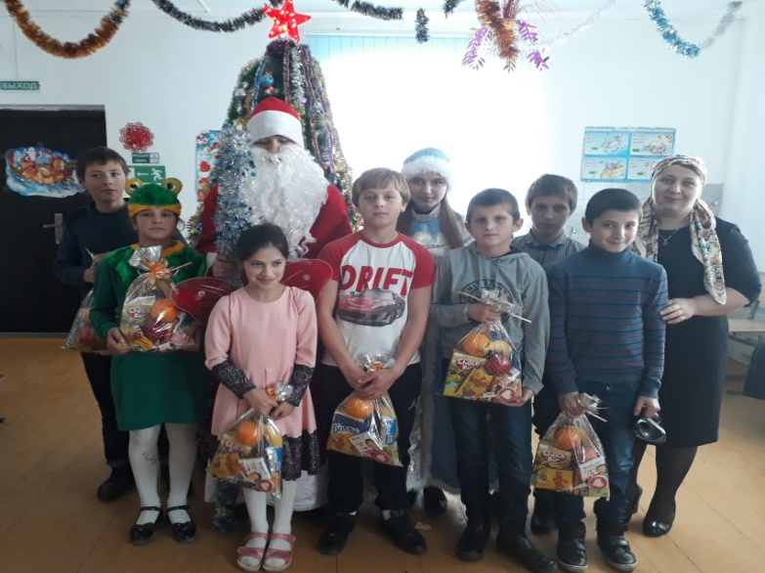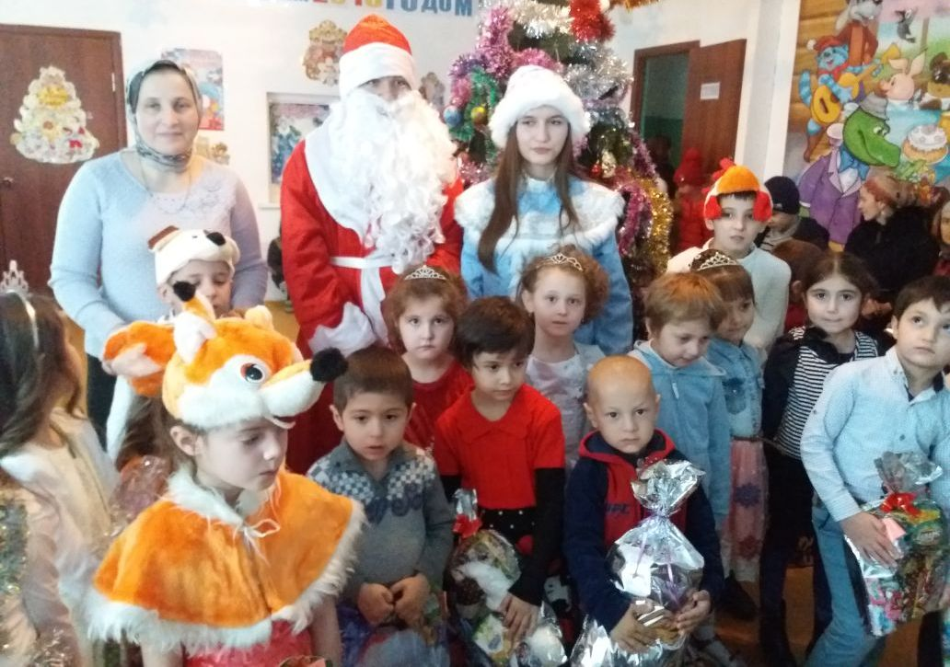
Зам. директора по ВР: Абдурахманова А.А.

